**Ссылки:**

**«Наустим»** - <https://firo.ranepa.ru/obrazovanie/fgos/95-partsialnye-obrazovatelnye-programmy/984-programma-naustim>

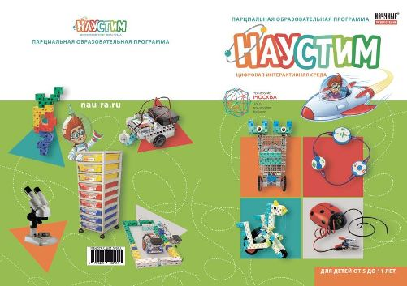

**Аннотация**

Парциальная образовательная программа для детей старшего дошкольного и младшего школьного возраста «НАУСТИМ — цифровая интерактивная среда» направлена на развитие интеллектуальных способностей и исследовательской активности детей 5—11 лет, на их познавательное развитие, приобщение к инженерно-техническому творчеству, создание педагогических условий, способствующих полноценному разностороннему развитию средствами цифрового интерактивного и игрового оборудования Академии Наураши и технологий STEAM-образования.

Программа разработана в соответствии с ФГОС ДО и ФГОС НОО и может быть использована в любой образовательной организации в сочетании с любой основной образовательной программой, в том числе как дополнительная общеразвивающая программа.

**«ФЭМП у дошкольников»** <https://firo.ranepa.ru/obrazovanie/fgos/95-partsialnye-obrazovatelnye-programmy/608-programma-femp-u-doshkolnikov>

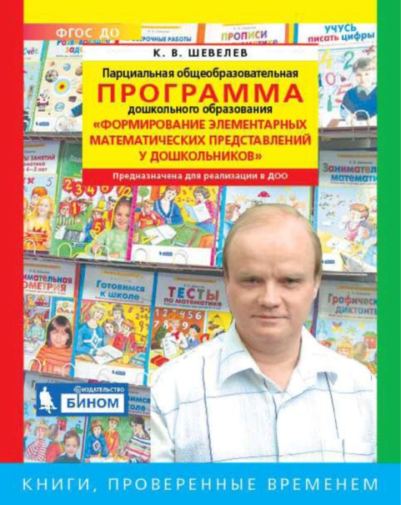

**Аннотация**

Парциальная общеобразовательная программа дошкольного образования «Формирование элементарных математических представлений у дошкольников» направлена на развитие интеллектуальных и сенсорных способностей детей в возрасте от 3 до 7 лет в процессе формирования элементарных математических представлений. Программа разработана   
в соответствии с требованиями федерального государственного образовательного стандарта дошкольного образования и предназначена для реализации в дошкольных образовательных организациях. Рекомендуется воспитателям дошкольных организаций, а также педагогам дополнительного образования, родителям, гувернерам, занимающимся подготовкой детей к школе по математике.

[**Программа "От Фрёбеля до робота: растим будущих инженеров"**](https://firo.ranepa.ru/obrazovanie/fgos/95-partsialnye-obrazovatelnye-programmy/503-ot-frebelya-do-robota) <https://firo.ranepa.ru/obrazovanie/fgos/95-partsialnye-obrazovatelnye-programmy/503-ot-frebelya-do-robota>

**Аннотация**

Образовательная программа разработана в соответствии с требованиями ФЗ «Об образовании в РФ» и ФГОС дошкольного образования с учетом результатов отечественных психолого-педагогических исследований в области дошкольного образования. В программе представлено новое содержание образования, связанное с техническим контентом в дошкольном возрасте, не ограниченное уже существующими (конструированием и математикой) его компонентами, а дополненное новыми, необходимыми  для системного мышления. Сфера апробации программы - образовательное пространство системы дошкольного образованияАудитория программы – педагоги и дети старших и подготовительных к школе групп, методическая служба системы дошкольного образования. Основной целью является разработка системы формирования у детей предпосылок готовности к изучению технических наук средствами игрового оборудования в соответствии с ФГОС дошкольного образования.

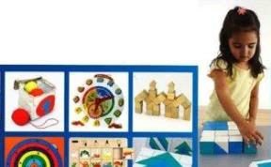**Программа "STEM–образование детей дошкольного и младшего школьного возраста"** [**https://firo.ranepa.ru/obrazovanie/fgos/95-partsialnye-obrazovatelnye-programmy/479-programma-stem-obrazovanie-detej-doshkolnogo-i-mladshego-shkolnogo-vozrasta**](https://firo.ranepa.ru/obrazovanie/fgos/95-partsialnye-obrazovatelnye-programmy/479-programma-stem-obrazovanie-detej-doshkolnogo-i-mladshego-shkolnogo-vozrasta)

**Аннотация**

Программа «STEM–образование детей дошкольного и младшего школьного возраста» (далее – Программа) предназначена для использования в дошкольных образовательных и общеобразовательных организациях, а также в организациях дополнительного образования. Программа позволяет включаться в ее освоение на любом этапе дошкольного и начального общего образования.

Программа определяет цели и задачи реализации, возрастные особенности и динамику развития интеллектуальных способностей детей, планируемые результаты освоения детьми содержания Программы, особенности организации образовательного процесса, содержание, примерное тематическое планирование, а также методическое обеспечение Программы.

Модулями Программы являются:  
1. Дидактическая система Ф. Фребеля  
2. Экспериментирование с живой и неживой природой  
3. LEGO-конструирование  
4. Математическое развитие  
5. Робототехника  
6. Мультистудия «Я творю мир»

**Программа математического развития дошкольников "Игралочка"** [**https://firo.ranepa.ru/obrazovanie/fgos/95-partsialnye-obrazovatelnye-programmy/471-igralochka**](https://firo.ranepa.ru/obrazovanie/fgos/95-partsialnye-obrazovatelnye-programmy/471-igralochka)

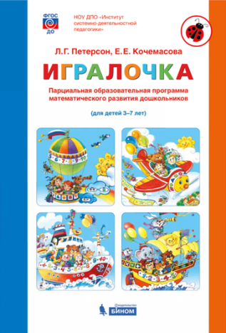

**Аннотация**

Программа «Игралочка» определяет базисное содержание и специфические задачи формирования элементарных математических представлений детей в области познавательного развития. В основу программы «Игралочка» положены концептуальные идеи непрерывности образования, представленные в образовательной системе Л.Г. Петерсон. Программа направлена на создание условий для накопления ребенком опыта деятельности и общения в процессе освоения математических способов познания действительности, предлагает комплекс педагогических инструментов, обеспечивающих преемственность математического развития детей на дошкольном и начальном уровнях общего образования. Непосредственным продолжением программы «Игралочка» является школьный курс математики «Учусь учиться» (авторов Дорофеева Г.В., Петерсон Л.Г. и др.). Программа обеспечена современными методическими пособиями.  Адресована широкому кругу специалистов дошкольного образования. Будет полезна родителям, студентам педагогических колледжей и вузов.